Delovni list - KARTOGRAFIJA
S pomočjo spodnje turistične karte reši naloge.
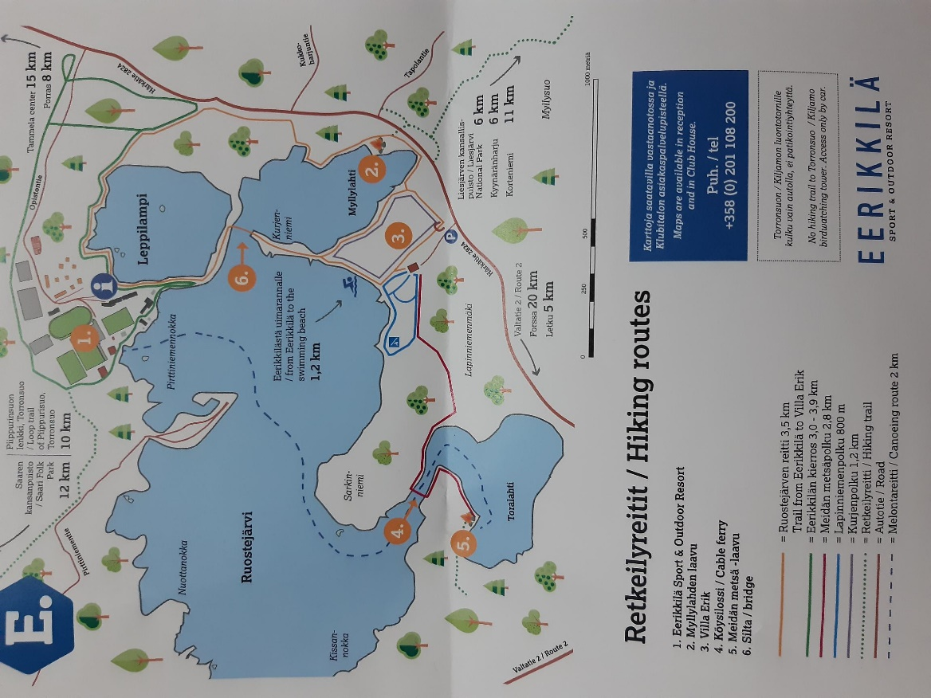
vir: EERIKKLA – sport&outdoor resort
- Koliko kilometrov je resort oddaljen od Forsse?_____________
- S pomočjo grafičnega merila zapiši opisno merilo: 1cm na karti je ________ m v naravi.
- Izračunaj dejansko dolžino mostu pod številko 6 na karti. _________________

Slika (spodaj) prikazuje pogosto gozdno podrast finskih gozdov. Poimenuj jo - _____________.  V finskih gozdovih je pogost listavec___________. | 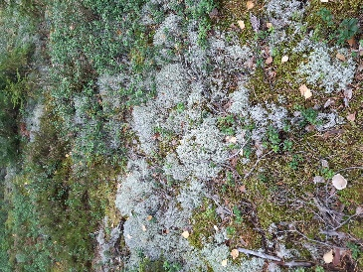vir:VSČ

